Первые жители, которые пришли на эту землю более 30 000 лет назад, так и остались здесь. Коренные народы Арктики немногочисленны. Они занимаются рыболовством и охотой. Проложен Северный морской путь, по нему идут караваны судов. На островах и во льдах Северного Ледовитого океана работают научные станции. Там работают ученые, синоптики. Они живут в специальных палатках. С собой они перевозят различные приборы, благодаря которым измеряется температура, а также, исследуются животные Арктики.

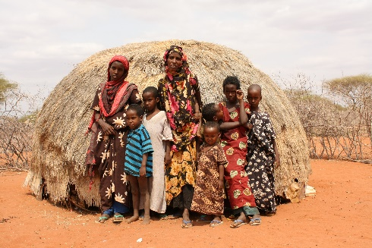

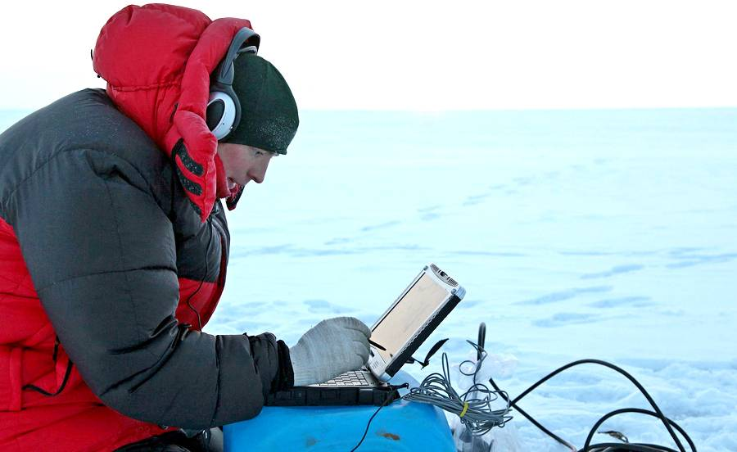
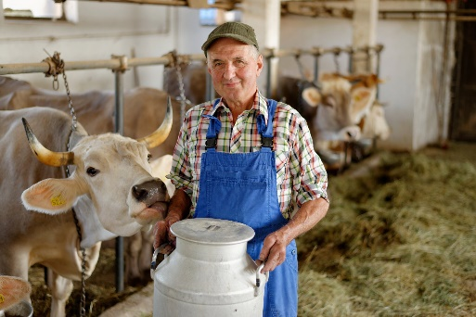
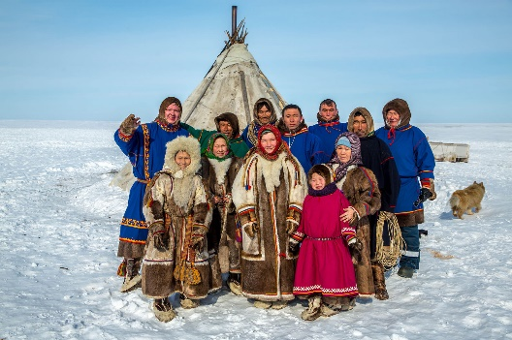

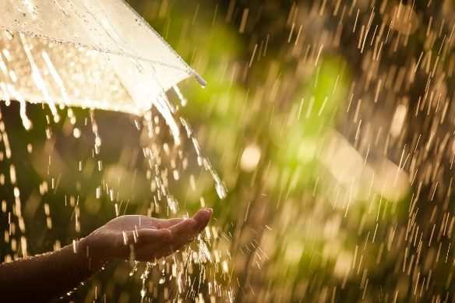
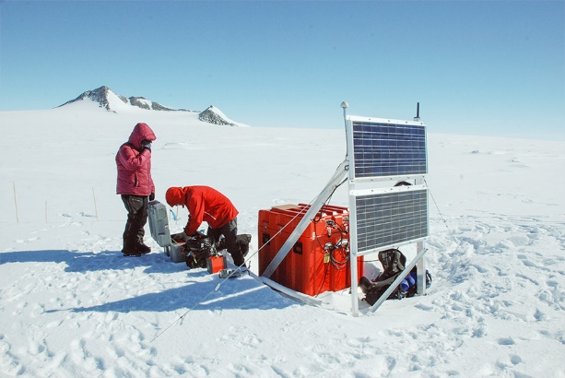

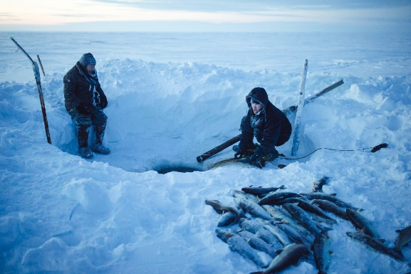
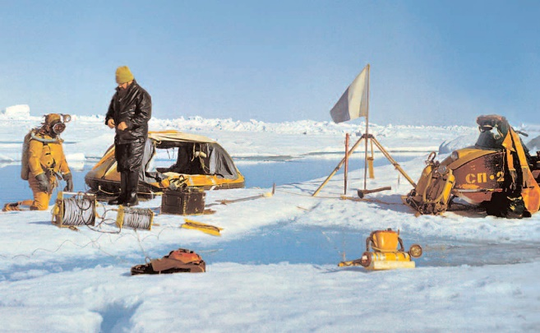

Не всякое животное выживает в подобных климатических условиях.
Приспосабливание живых существ к суровому климату Арктики – это сохранение теплового режима. Каждое из них обладает уникальностью. Животные приспособились к суровым условиям за счет толстого слоя подкожного жира и густого меха. Этим они и выживают. Спасением животного мира часто является особенный окрас. Большинство из них к зиме обретает светлый или белый окрас. Но не все меняют цвет по сезону. Взять, к примеру, белого медведя – весь год он ходит с белым мехом. Таким образом, животный мир выживает в суровых климатах Арктики. Так они сохраняют тепло тела.
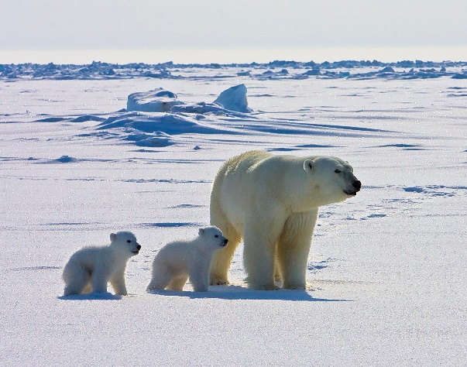
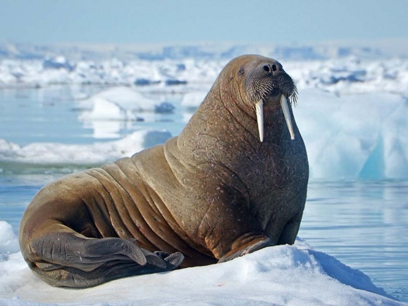

Морж
занесен в Красную книгу
Белый медведь
занесен в Красную книгу
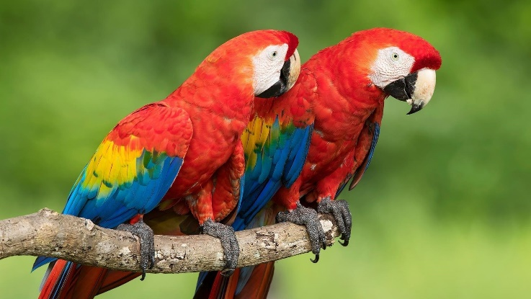
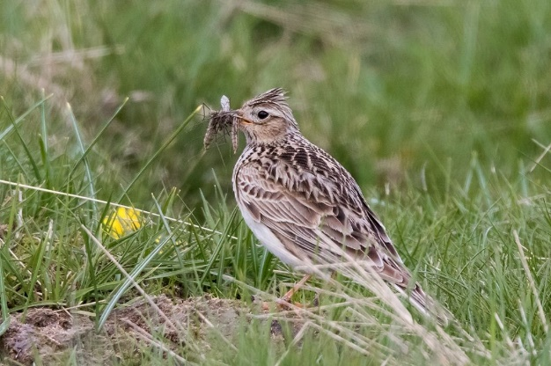

Полевой журавль
Попугай ара

Полярная сова
занесен в Красную книгу
Кайра
занесена в Красную книгу
В Арктике слишком холодно и недостаток солнечного света, а еще неплодородная почва, то есть растениям нечем питаться.
Несмотря на суровые условия для проживания, Арктика все же не является необитаемой. В основном, встречаются карликовая растительность – это мхи и лишайники. Они очень мелкие. Деревья отсутствуют. Мох и лишайники довольно плотные, толстые. У них нет корней, никогда не цветут. Кроме мха и лишайника, выживает цветок – полярный мак.
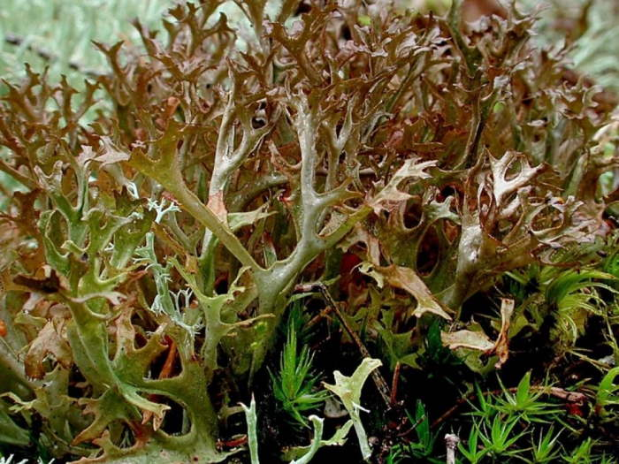
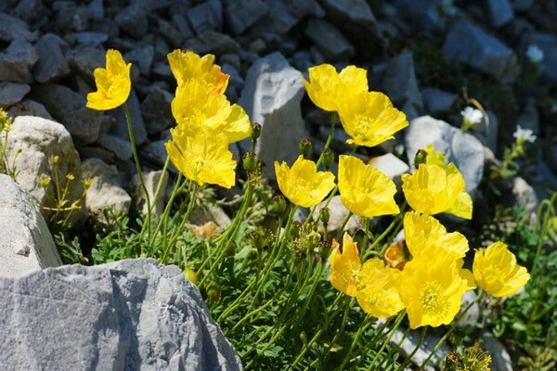
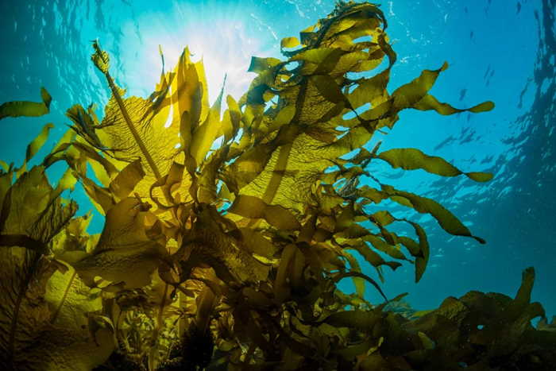
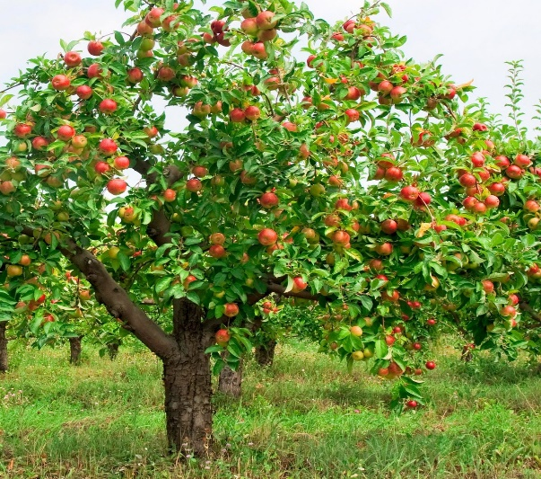
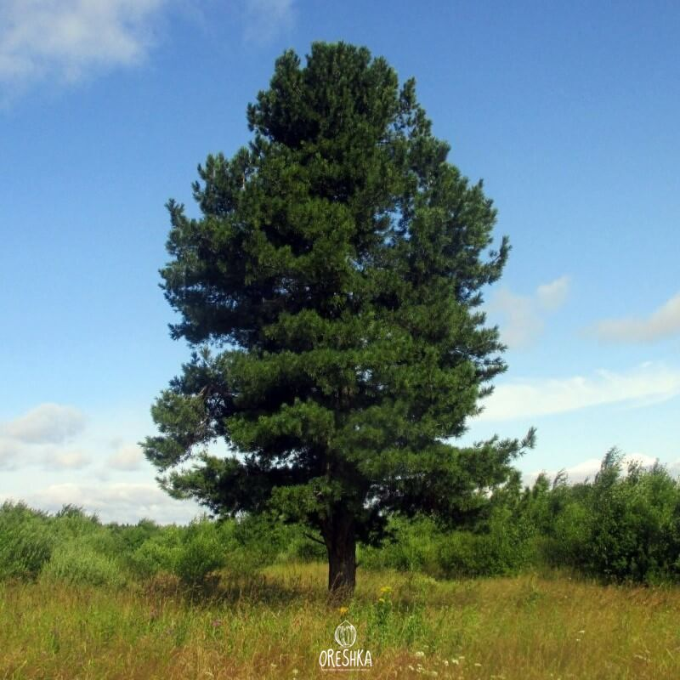
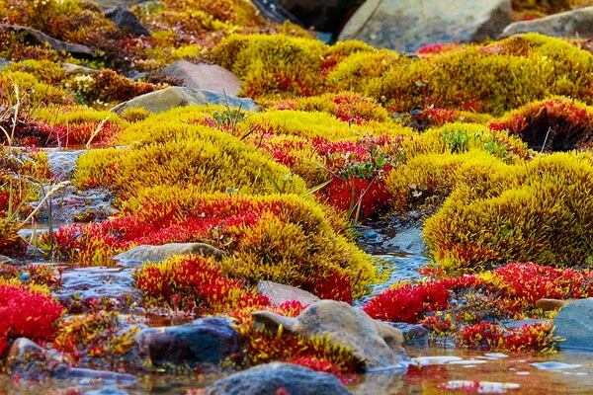
Кедр
Водоросли
Лишайники
Яблоня
Мох
Полярный мак
занесен в Красную книгу

